Transport produktów spożywczych a wybór firmy logistycznej
W nszym artykule podpowiadamy jak zorganizować transport produktów spożywczych. Jeśli interesuje Cie ta kwestia, zachęcamy do lektury blogposta.

Transport produktów spożywczych - co jest ważne?
Chcesz zapewnić swojej firmie transport produktów spożywczych? Sprawdź zatem w naszym artykule na czym należy się skupić szukając odpowiedniej firmy wykonawczej.

Jak wybrać odpowienią firmę transportową?

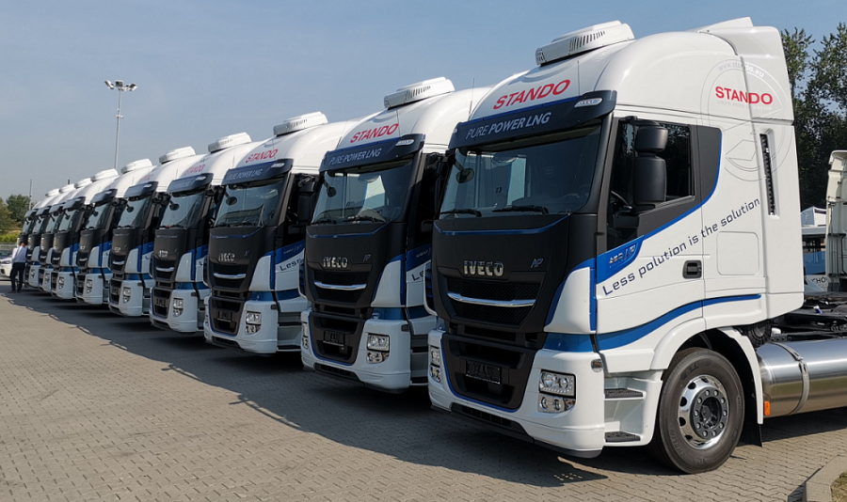
Jeżeli interesuje nas transport produktów spożywczych i szukamy firmy logistycznej, która spełni nasze wymagania z pewnością zwrócimy uwagę na kilka aspektów. Po pierwsze czy dana firma posiada doświadczenie z przewozem tego typu asortymentu. Następnie powinniśmy sprawdzić czy firma dysponuje odpowiednim sprzętem na przykład cysternami czy też ciężarówkami, które mogą zapewnić odpowiednią temperaturę artykułów spożywczych.
Transport produktów spożywczych a działalność Stando
Co więcej, jeżeli planujemy transport produktów spożywczych wybierzmy firmę, która posiada międzynarodowe certyfikaty, umożliwiające oceny bieżącej działalności danej firmy. Skupmy się również na niezbędnym ubezpieczeniu, które jest swego rodzaju gwarantem, w przypadku, gdy firma logistyczna zniszczy nasz towar. Jakiej firmie zaufać? Wybierzmy Stando - wieloletniego specjalistę od międzynarodowej oraz krajowej logistyki. Firma specjalizuje się w przewozie cysternami produktów spożywczych takich jak koncentraty, soki, wina, nabiał, masa czekoladowa, piwo, różne, płynne dodatki żywnościowe.

